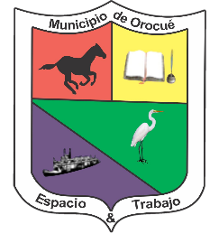

CERTIFICADO

A QUIEN PUEDA INTERESAR

MUNICIPIO DE OROCUE identificado con el Nit. 892099392-4 certifica mediante el presente escrito que el(la) señor(a) ${empleadonomina}, identificado(a) con la cédula de ciudadanía No. ${idempleadonomina} trabaja para la entidad desempeñando el cargo de ${cargoempleadonomina}, el cual obtiene una salario mensual de ${valorsalarioempleadonominat} ($${valorsalarioempleadonomina}).

El presente documento se expide a solicitud del interesado el día ${fechaactualdn} de ${fechaactualmc} de ${fechaactualan}.

Cordialmente,

BRITT ALIDT SANCHEZ AMEZQUITA
Subsecretario de Talento Humano

